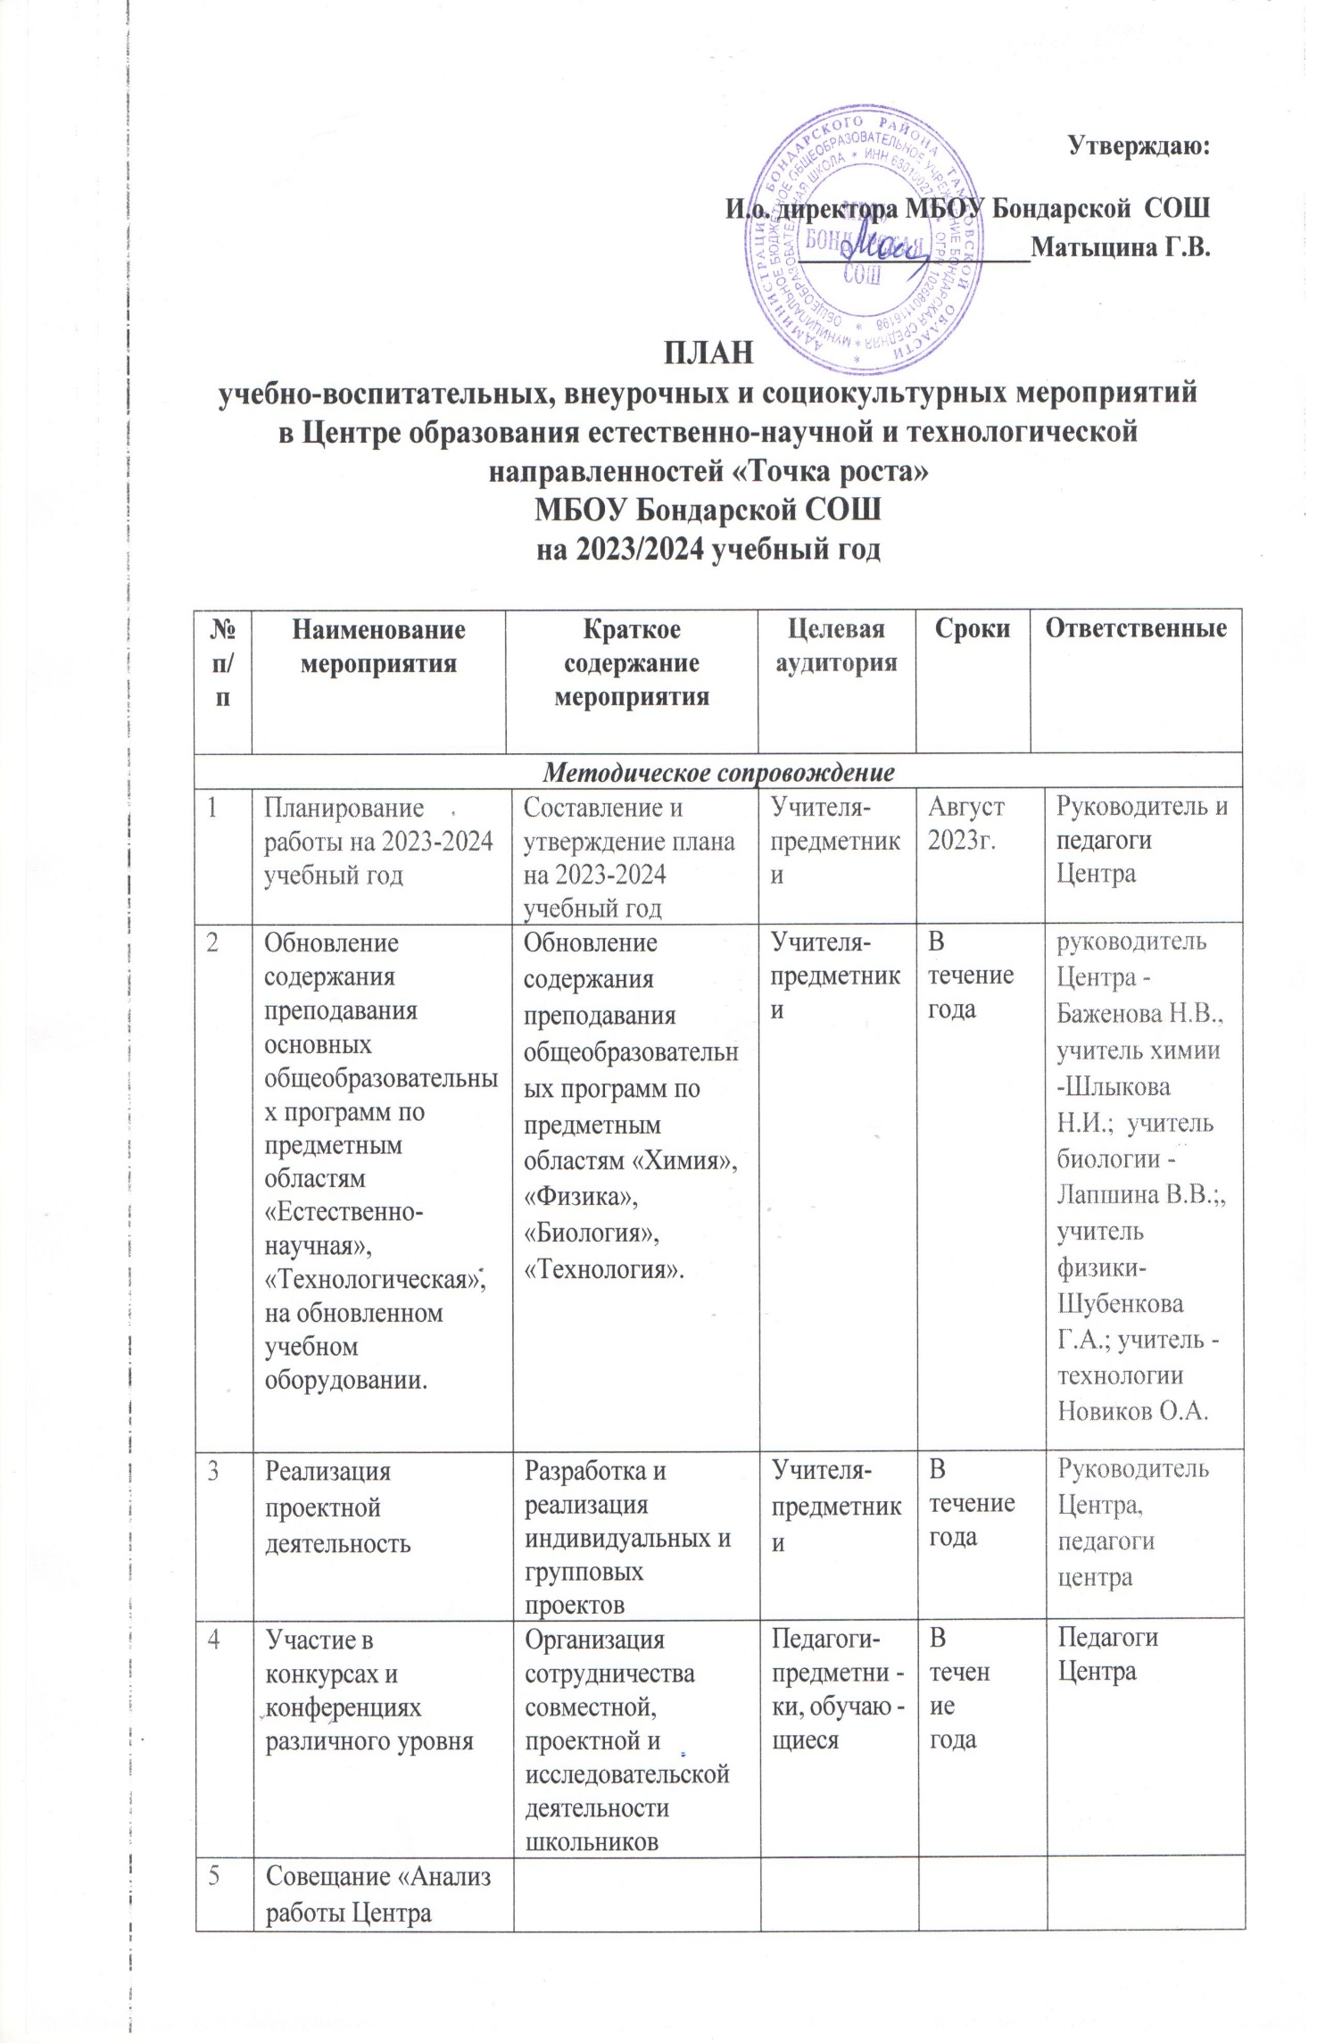

 | «Точка Роста» по четвертям 2023 – 2024 уч.год
5 | Отчет - презентация о работе Центра |  | Подведение итогов работы за год. | Руководитель Центра, педагоги Центра | Май 2024 года | Руководитель Центра, педагоги центра
Учебно-воспитательные и социокультурные мероприятия
1 | Подготовка к участию обучающихся Центра к мероприятиям школьного, муниципального, областного и всероссийского уровня | Всероссийская олимпиада школьников по предметам |  | Учащиеся | В течение года | Учителя-предметники
2 | «Эколята – молодые защитники природы» | Участие во Всероссийском уроке |  | Учащиеся 1-11 классов | сентябрь -октябрь 2023 года | Педагог-  организатор, классные руководители
3 | Международный день школьных библиотек. Виртуальная экскурсия |  |  | Учащиеся 1-11 классов | 25 октября 2023 года | Педагог – организатор, советник директора
4 | 15 ноября  Всемирный день памяти жертв ДТП. «Безопасный перекресток» | Встреча с представителями ГАИ |  | Учащиеся 1-6 классов | ноябрь  2023 года | Педагог-  организатор,  классные руководители
5 | Конкурс рисунков, плакатов, творческих работ «Мы разные, но мы едины», посвящённый Дню народного единства |  |  | Учащиеся  1-11 классов | ноябрь  2023 года | Педагог-  Организатор, классные руководители
6 | Уроки доброты, посвященные Международному дню толерантности |  |  | Учащиеся  1-11 классов | Ноябрь  2023 года | Педагог-  организатор, классные руководители
7 | День государственного герба РФ |  |  | Учащиеся 1-11 классов | ноябрь 2023 года | Педагог – организатор, советник директора, классные руководители
8 | Всемирный день прав ребенка. |  |  | Учащиеся 8-11 классов | ноябрь  2023 года | Педагог – организатор, социальный педагог
9 | Единый день профилактики. | Стена доверия |  | Учащиеся 1-11 классов | Ноябрь 2023 года | Педагог – организатор, социальный педагог
10 | День конституции |  |  | Учащиеся 1-11 классов | 12 декабря 2023 года | Педагог-  организатор, классные руководители
11 | Всероссийский образовательный проект в сфере цифровой экономике «Урок цифры» | Участие в Уроке цифре |  | Учащиеся | Декабрь 2023 г.  Апрель 2023 года | Шубенкова Г.А., учитель физики
12 | Акция «Час кода» | Проведение открытых уроков в рамках международной акции «Всемирный час кода» |  | Учащиеся | Декабрь 2023 года | Шубенкова Г.А., учитель физики
13 | Уроки «ПроеКТОриЯ». | Участие в Уроках «ПроеКТОриЯ». |  | Учащиеся | В течение года | Новиков О.А, учитель технологии
14 | Неделя технологии | Проведение  мероприятий в рамках недели |  | Учащиеся  5 – 11 классов | Январь 2024 года | Новиков О.А, учитель технологии
15 | Неделя химии и биологии | Проведение  мероприятий в рамках недели |  | Учащиеся  5 – 11 классов | Февраль2024 года | Шлыкова Н.И, учитель химии; Лапшина В.В., учитель биологии.
16 | Неделя физики | Проведение мероприятий в рамках недели |  | Учащиеся  7 – 11 классов | Апрель 2024 года | Шубенкова Г.А., учитель физики
17 | Экологический марафон | Организация и проведение мероприятий |  | Учащиеся  5 – 11 классов | Апрель 2024 года | Баженова Н.В.,  руководитель центра , педагог дополнительного образования
18 | Мастер-класс «Использование базового оборудования Точка роста для подготовки к ОГЭ по физике» | Применение физической лаборатории |  | Учащиеся,  учителя- предметники | Апрель 2024 года | Шубенкова Г.А., учитель физики
19 | Мастер-класс «Использование базового оборудования для подготовки к ОГЭ по биологии » | Применение лабораторного оборудования |  | Учащиеся,  учителя- предметники | Аперель2024 года | Лапшина В.В., учитель биологии
20 | Мастер-класс «Применение экспериментально-практической деятельности при работе с химическими веществами» | Применение лабораторного оборудования |  | Учащиеся,  учителя- предметники | Апрель  2024 года | Шлыкова Н.И., учитель химии.
21 | Мастер-классы педагогов дополнительного образования | Формирование представлений о методах работы |  | педагоги | Апрель 2024 года | Педагоги центра
22 | Гагаринский урок  «Космос – это мы» |  |  | Учащиеся 1-11 классов | Апрель 2024 года | Педагог-  организатор, классные руководители
23 | Мероприятия, посвященные Дню Победы:  -уроки мужества  -акции | Классные часы |  | Учащиеся  5 – 11 классов | Май 2024 года | Руководитель Центра  Педагог- организатор,  Педагоги центра
Внеурочные мероприятия
1 | Работа летнего оздоровительного лагеря «Родничок» |  |  | Учащиеся, педагоги | Июнь-июль 2024 года | Педагоги центра, воспитатели, начальник лагеря
2 | Конкурс фотографий «Осенние красоты». |  |  | Учащиеся, родители, педагоги, жители села | Октябрь  2023 года | Педагог дополнительного образования , Кузнецова О.В.
3 | Акция «Мастерская Деда Мороза» |  | Выставка | Учащиеся 1-11 классов | Декабрь 2023 года | Педагог-  организатор, классные руководители  педагоги  Центра.
4 | День российской науки |  | Работа на современном оборудовании | Учащиеся, педагоги | Февраль2024 года | руководитель центра, педагоги центра
5 | Всероссийский детский экологический форум «Зелёная планета» |  |  | Учащиеся 1-11 классов | Март 2024 года | Педагог-  организатор, классные руководители

